Лабораторная работа №9

Бабков Дмитрий Николаевич, НПМбд-01-20

Содержание

Цель работы 1

Задание 1

Ход работы 1

Задание 1. Создание нового файла с использованием vi 1

Задание 2. Редактирование существующего файла 2

Контрольные вопросы 3

Вывод 6

# Цель работы

Познакомиться с операционной системой Linux. Получить практические навыки работы с редактором vi, установленным по умолчанию практически во всех дистрибутивах.

# Задание

Выполнить упражнения, используя команды vi

# Ход работы

## Задание 1. Создание нового файла с использованием vi

1. Создадим каталог с именем **~/work/2020-2021/OperatingSystems/laboratory/lab09** и переходим в него. В этом каталоге вызываем **vi** и создаем файл **hello.sh** (Рис. -@fig:001)  
   Рис.1
2. Нажав клавишу **i**, введем текст на рисунке (Рис. -@fig:002). Нажав клавишу **Esc** перейдем в командный режим.  
   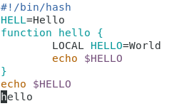
3. Нажимаем **Shift + ;** для перехода в режим последней строки. Нажимаем клавиши **w** (запись) и **q** (выход), а после - **Enter**. Этим мы сохраним текст и завершим работу. (Рис. -@fig:003)  
   Рис.3
4. Делаем файл исполняемым (Рис. -@fig:004)  
   Рис.4

## Задание 2. Редактирование существующего файла

1. Вызываем vi на редактирование файла командой **vi ~/work/2020-2021/OperatingSystems/laboratory/lab09/hello.sh**
2. Устанавливаем курсор после слова **HELL** во второй строке, переходим в режим вставки и заменяем это слово на **HELLO**, после чего возвращаемся в командный режим (Рис. -@fig:005)  
   Рис.5
3. Ставим курсор на четвертую строку и стираем слово **LOCAL** комбинацией клавиш **d** **w**. Переходим в режим вставки и пишем **local** на месте стертого слова. (Рис. -@fig:006)  
   Рис.6
4. Устанавливаем курсор на последней строке файла. После неё вставляем строку, содержащую следующий текст: echo $HELLO (Рис. -@fig:007).  
   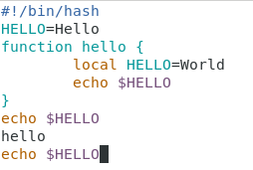
5. Удаляем последнюю строку с помощью клавиш **d** **d** (Рис. -@fig:008)  
   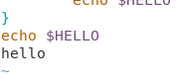
6. Отменяем последнее действие клавишей **u** в командном режиме (Рис. -@fig:009).  
   
7. Нажимаем **Shift + ;**, и пишем **wq** для выхода с сохранением.

# Контрольные вопросы

1. Редактор vi имеет три режима работы:
   * командный режим − предназначен для ввода команд редактирования и навигации по редактируемому файлу;
   * режим вставки − предназначен для ввода содержания редактируемого файла;
   * режим последней (или командной) строки − используется для записи изменений в файл и выхода из редактора.
2. Чтобы выйти из редактора, не сохраняя произведённые изменения, нужно в режиме командной строки нажать клавиши **:** **q** **!**
3. Команды позиционирования:
   * **0** (ноль) − переход в начало строки;
   * **$** − переход в конец строки;
   * **G** − переход в конец файла;
   * n**G** − переход на строку с номером n.
4. При использовании прописных W и B под разделителями понимаются только пробел, табуляция и возврат каретки. При использовании строчных w и b под разделителями понимаются также любые знаки пунктуации.
5. Чтобы из любого места редактируемого файла перейти в начало (конец) файла, нужно в режиме командной строки нажать клавиши **1** **G** (**G**).
6. Команды редактирования:

* Вставка текста
  + **а** − вставить текст после курсора;
  + **А** − вставить текст в конец строки;
  + **i** − вставить текст перед курсором;
  + n **i** − вставить текст n раз;
  + **I** − вставить текст в начало строки.
* Вставка строки
  + **о** − вставить строку под курсором;
  + **О** − вставить строку над курсором.
* Удаление текста
  + **x** − удалить один символ в буфер;
  + **d** **w** − удалить одно слово в буфер;
  + **d** **$** − удалить в буфер текст от курсора до конца строки;
  + **d** **0** − удалить в буфер текст от начала строки до позиции курсора;
  + **d** **d** − удалить в буфер одну строку;
  + n **d** **d** − удалить в буфер n строк.
* Отмена и повтор произведённых изменений
  + **u** − отменить последнее изменение;
  + **.** − повторить последнее изменение.
* Копирование текста в буфер
  + **Y** − скопировать строку в буфер;
  + n **Y** − скопировать n строк в буфер;
  + **y** **w** − скопировать слово в буфер.
* Вставка текста из буфера
  + **p** − вставить текст из буфера после курсора;
  + **P** − вставить текст из буфера перед курсором.
* Замена текста
  + **c** **w** − заменить слово;
  + n **c** **w** − заменить n слов;
  + **c** **$** − заменить текст от курсора до конца строки;
  + **r** − заменить слово;
  + **R** − заменить текст.
* Поиск текста
  + **/** текст − произвести поиск вперёд по тексту указанной строки символов текст;
  + **?** текст − произвести поиск назад по тексту указанной строки символов текст.
* Копирование и перемещение текста
  + **:** n,m **d** – удалить строки с n по m;
  + **:** i,j **m** k – переместить строки с i по j, начиная со строки k;
  + **:** i,j **t** k – копировать строки с i по j в строку k;
  + **:** i,j **w** имя-файла – записать строки с i по j в файл с именем имя-файла.

1. Чтобы заполнить строку символами $,необходимодляначалаперейтинаэтустроку,нажавклавишиn**G**,гдеn–номерстроки,далеенажать**0**дляпереходавначалостроки.Теперьнеобходимонажать**c****$**, чтобы заменить текст от курсора до конца строки, и ввести символы $.
2. Чтобы отменить по одному предыдущему действию последовательно, необходимо нажать **u**. Чтобы отменить все изменения, произведённые со времени последней записи, нужно нажать **:** **e** **!**.
3. Команды редактирования в режиме командной строки

* Копирование и перемещение текста
  + **:** n,m **d** − удалить строки с n по m;
  + **:** i,j **m** k − переместить строки с i по j, начиная со строки k;
  + **:** i,j **t** k − копировать строки с i по j в строку k;
  + **:** i,j **w** имя-файла − записать строки с i по j в файл с именем имя-файла.
* Запись в файл и выход из редактора
  + **:** **w** − записать изменённый текст в файл, не выходя из vi;
  + **:** **w** имя-файла − записать изменённый текст в новый файл с именем имя-файла;
  + **:** **w** **!** имя-файла − записать изменённый текст в файл с именем имя-файла;
  + **:** **w** **q** − записать изменения в файл и выйти из vi;
  + **:** **q** − выйти из редактора vi;
  + **:** **q** **!** − выйти из редактора без записи;
  + **:** **e** **!** − вернуться в командный режим, отменив все изменения, произведённые со времени последней записи.
* Опции Опции редактора vi позволяют настроить рабочую среду. Для задания опций используется команда set (в режиме последней строки):
  + **:** set all − вывести полный список опций;
  + **:** set nu − вывести номера строк;
  + **:** set list − вывести невидимые символы;
  + **:** set ic − не учитывать при поиске, является ли символ прописным или строчным. Если вы хотите отказаться от использования опции, то в команде set перед именем опции надо поставить no.

1. Чтобы определить, не перемещая курсора, позицию, в которой заканчивается строка, нужно в командном режиме находясь на нужной строке нажать **$** и посмотреть на число после запятой в правом нижнем углу экрана.
2. Опции редактора vi позволяют настроить рабочую среду. Для задания опций используется команда set (в режиме командной строки). Если вы хотите отказаться от использования опции, то в команде set перед именем опции надо поставить no.  
   Чтобы просмотреть опции редактора vi, необходимо нажать **:** set all. Нажав **:** help “название_опции”, можно узнать назначение конкретной опции.
3. В режиме командной строки внизу редактора присутствует **:**, в режиме ввода – **– ВСТАВКА –**, в командном режиме внизу ничего нет.
4. Граф взаимосвязи режимов работы редактора vi (Рис. -@fig:010)  
   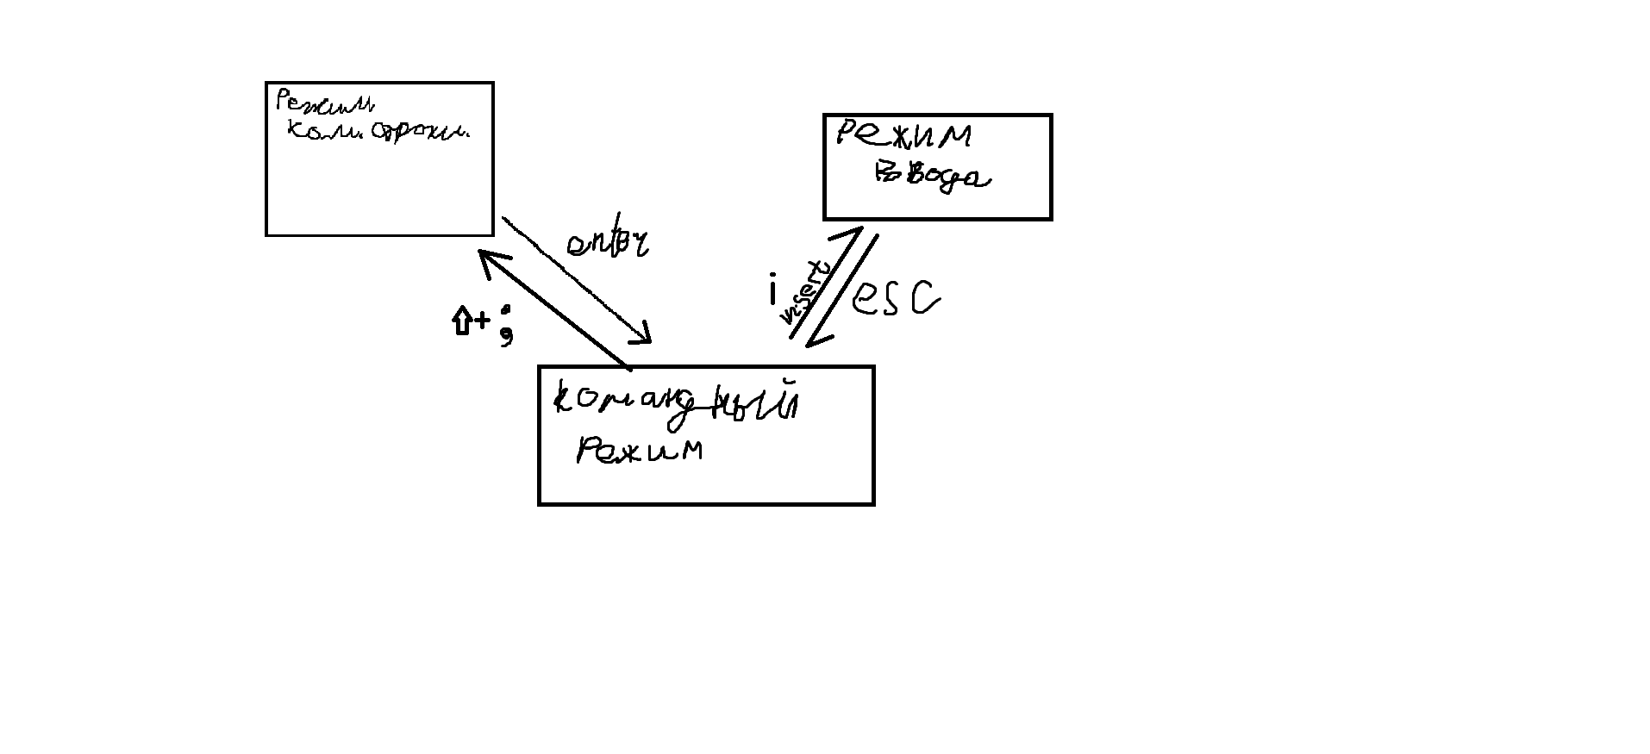

# Вывод

Я ознакомился с операционной системой Linux и Получил практические навыки работы с редактором vi.